Praktiskais darbs Nr9
Tehnisku objektu remonta, diagnostikas un kontroles sistēmas efektivitātes pētīšana

Uzdevuma nostādne:
Постановка задачи:
Исследована эффективность организации технического обслуживания железнодорожного транспорта на объектах. Объекты могут включать в себя локомотивы, вагоны, оборудование и установки железнодорожных станций, оборудование для электроснабжения, оборудование сигнализации, управления и блокировки (SCB) и т. Д.
Во время эксплуатации объекты повреждены, поток отказов в объектах предполагается пуассоновским, интенсивность потока в каждом из n блоков равна λ.
Техническое обслуживание отдельных видов объектов осуществляется командой специалистов соответствующей специализации.
В случае сбоя на месте группа немедленно приступит к диагностике и ремонту, а среднее время устранения сбоя составляет 1 ноябрь часов.
Если в ходе работы бригады в оборудовании, обслуживаемом бригадой, возникает новый отказ, то устройство для отказа «ожидает» освобождения бригады, чтобы предотвратить отказ.
Это может создать «очередь» устройств, ожидающих ремонта.
В качестве альтернативы односистемному обслуживанию системы, обслуживание со стороны м бригад, кроме того, m <n. В этом случае каждая бригада характеризуется одинаковой вместимостью, т.е. Разрешение отказа занимает в среднем 1 час часов.
Оценка эффективности обслуживания оборудования с единичным обслуживанием требует:
разработать график состояния технических средств, обслуживаемых одной командой;
определить вероятности состояний путем решения алгебраических и дифференциальных уравнений;
сравнить пороговые вероятности состояний;
определить показатели эффективности технического обслуживания объекта:
среднее количество отказов на бригаду в единицу времени - PR,
o вероятность того, что команда без работы - P0,
o среднее количество неисправных устройств - SN,
o среднее количество неисправных устройств, ожидающих замены - SV,
Для того, чтобы оценить эффективность обслуживания оборудования с помощью m команд, необходимо:
- Аналогично разработать граф состояний, определить вероятность и эффективность состояний.
Sākuma dati:
n - количество обслуживаемых технических объектов,
λ - расход отказов в техническом объекте 1 / ч,
μ - скорость отказа 1 час,
м - количество команд.
UZDEVUMU VARIANTI

Все варианты t = 0, tk = 1000, h = 0.1
 | 1 |  | 2 | 3 | 4 | 5 |  | 6 | 7
$λ$ | 0.001 |  | 0.0015 | 0.002 | 0.0025 | 0.003 |  | 0.0035 | 0.004
$$μ$$ | 0.011 |  | 0.016 | 0.022 | 0.028 | 0.034 |  | 0.039 | 0.045
n | 5 |  | 4 | 6 | 5 | 6 |  | 5 | 5
m | 2 |  | 3 | 2 | 3 | 2 |  | 4 | 3
 | 8 |  | 9 | 10 | 11 | 12 |  | 13 | 14
$$λ$$ | 0.002 |  | 0.0025 | 0.0015 | 0.0035 | 0.0025 |  | 0.0028 | 0.0039
$$μ$$ | 0.015 |  | 0.026 | 0.029 | 0.038 | 0.039 |  | 0.049 | 0.059
n | 5 |  | 6 | 4 | 5 | 4 |  | 4 | 5
m | 3 |  | 2 | 3 | 2 | 3 |  | 2 | 3
Пример решения (14. variants)
Sākuma dati:
n = 5 - количество обслуживаемых технических объектов;
$λ=0.00039$ – Расход отказов в техническом объекте 1 / ч, т.е. средний отказ на месте после каждых 2564 часов работы;
$μ=0.059$ – Скорость отказа 1 / час, т.е. отказ исправляется в среднем в течение 17 часов;
m = 3 – количество команд.

1. Оценка эффективности обслуживания оборудования с единичным обслуживанием
Выполните оценку в следующем порядке:
- разработать график состояний системы,
- построить дифференциальные уравнения Колмогорова, решить эти уравнения,
- построить систему алгебраических уравнений по закону баланса потоков, решить эти уравнения,
- сравнить результаты алгебраических и дифференциальных уравнений,
- рассчитать показатели эффективности обслуживания объекта.

Состояния системы, обслуживающие n объектов одной бригадой, n = 5
S0 - все объекты в рабочем состоянии, бригада свободна,
S1 - один предмет из строя, работа в команде,
S2 - два объекта вышли из строя, команда работает, один объект ожидает обновления,
S3 - три предмета из строя, работа в команде, два предмета в ожидании обновления,
S4 - четыре предмета из строя, работа в команде, три предмета в ожидании обновления,
S5 - Пять предметов вышли из строя, бригада работает, четыре ждут восстановления.

Stāvokļu grafs, apkalpojot objektus ar vienu brigādi
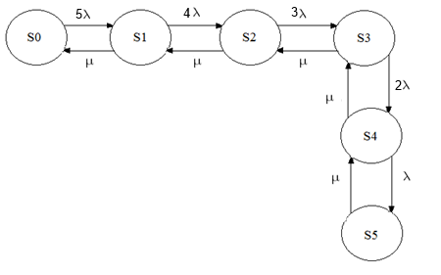

Kolmogorova diferenciālie vienādojumi:
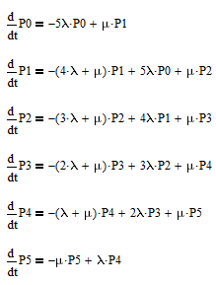

Решение дифференциальных уравнений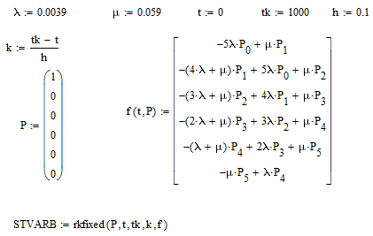
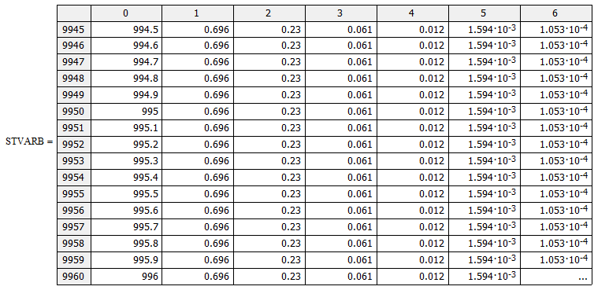

Решение алгебраических уравнений и определение граничных вероятностей
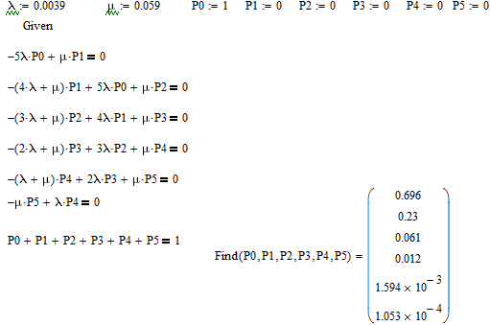

- • показатели эффективности для обслуживания одной команды
- вероятность того, что команда без работы P0 P0 = 0,696
- среднее количество отказов, которых избегала бригада
в час NB
$μ=0.059 P0=0.967 NB=(1-P0)μ$ NB = 0.018
- то есть В течение 100 часов бригада ликвидирует менее одного
отказ
- среднее количество неисправных устройств
$n=5 SN=n-\frac{μ}{λ}(1-P0)$ SN = 0.401
- bсреднее количество неисправных устройств, ожидающих замены
$ρ=\frac{λ}{μ} SV=n-(1-P0)\left(1+\frac{1}{ρ}\right)$ SV = 0.097

1. Оценка эффективности обслуживания оборудования с помощью м команд
Выполните оценку в следующем порядке:
- разработать график состояний системы,
- построить дифференциальные уравнения Колмогорова, решить эти уравнения,
- построить систему алгебраических уравнений по закону баланса потоков, решить эти уравнения,
- сравнить результаты алгебраических и дифференциальных уравнений,
- рассчитать показатели эффективности обслуживания объекта.

Состояния системы, обслуживающие n объектов с m бригадами, n = 5, m = 3
S0 - все объекты в рабочем состоянии, бригады свободны,
S1 - одна вещь вышла из строя, одна команда работает,
S2 - два объекта вышли из строя, работают две бригады,
S3 - три объекта вышли из строя, работают три бригады,
S4 - четыре предмета вышли из строя, три бригады работают, один поврежденный предмет ожидает восстановления,
S5 - все пять объектов вышли из строя, три бригады работают, два объекта ожидают обновления.
Stāvokļu grafs, apkalpojot objektus ar vienu brigādi

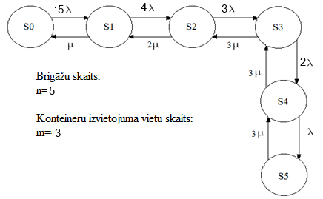

Kolmogorova diferenciālie vienādojumi:
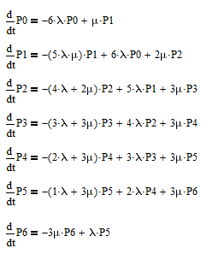

Решение дифференциальных уравнений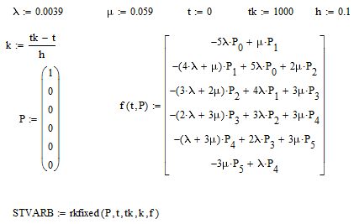
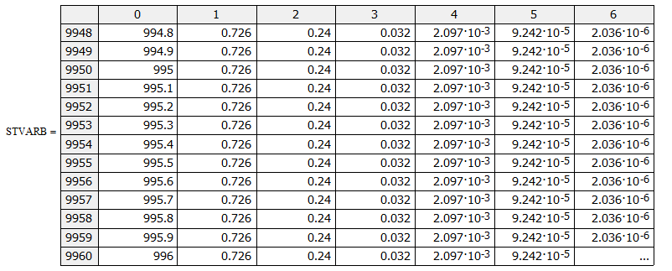

Решение алгебраических уравнений и определение граничных вероятностей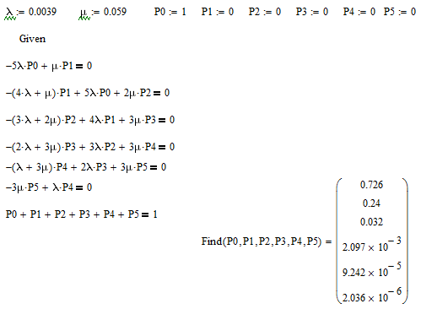

n показателей эффективности обслуживания объектов м бригадами:
- вероятность того, что у команд нет работы P0, m = 3, P0 = 0,726
- среднее количество отказов, устраненных м бригадами
в час NB
$μ=0.059 P0=0.726 NB=(1-P0)μ$ NB = 0.048
то есть В течение 100 часов бригады ликвидируют меньше
пять отказов

